GPIO
零.基础知识
1.GPIO【GPIOA, GPIOB, ..., GPIOG】
一共有7组IO口，每组IO口有16个IO。一共16X7=112个IO
2.GPIO模式
（1）GPIO_Mode_AIN 模拟输入
（2）GPIO_Mode_IN_FLOATING 浮空输入
（3）GPIO_Mode_IPD 下拉输入
（4）GPIO_Mode_IPU 上拉输入
（5）GPIO_Mode_Out_OD 开漏输出
（6）GPIO_Mode_Out_PP 推挽输出
（7）GPIO_Mode_AF_OD 复用开漏输出
（8）GPIO_Mode_AF_PP 复用推挽输出
1）推挽输出：可以输出强高低电平，连接数字器件
2）开漏输出：只可以输出强低电平，高电平得靠外部电阻拉高。输出端相当于三极管的集电极. 要得到高电平状态需要上拉电阻才行. 适合于做电流型的驱动,其吸收电流的能力相对强(一般20ma以内)
3.引脚【注意LED连接到VCC，所以只有低电平才会亮】
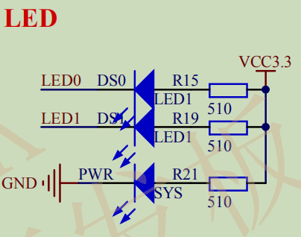
LED0(DS0)-->PB5
LED1(DS1)-->PE5

一.重要函数
[1]RCC_APB2PeriphClockCmd(uint32_t RCC_APB2Periph, FunctionalState NewState);
//使能时钟
[2]void GPIO_Init(GPIO_TypeDef* GPIOx, GPIO_InitTypeDef* GPIO_InitStruct);
//GPIO初始化
*结构体GPIO_InitTypeDef
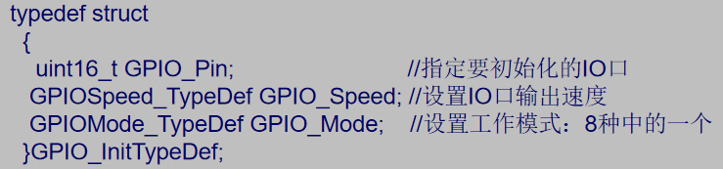
[3.1]uint8_t GPIO_ReadInputDataBit(GPIO_TypeDef* GPIOx, uint16_t GPIO_Pin);
//读取某个IO口的输入电平
[3.2]uint16_t GPIO_ReadInputData(GPIO_TypeDef* GPIOx);
//读取某组GPIO的输入电平
[3.3]uint8_t GPIO_ReadOutputDataBit(GPIO_TypeDef* GPIOx, uint16_t GPIO_Pin);
//读取某组GPIO的输出电平
[3.4]uint16_t GPIO_ReadOutputData(GPIO_TypeDef* GPIOx);
//读取某组GPIO的输出电平
[4.1]void GPIO_SetBits(GPIO_TypeDef* GPIOx, uint16_t GPIO_Pin);
//设置某个IO口输出为高电平（1）
[4.2]void GPIO_ResetBits(GPIO_TypeDef* GPIOx, uint16_t GPIO_Pin);
//设置某个IO口输出为低电平（0）

二.步骤
[1]使能 IO 口时钟。调用函数为 RCC_APB2PeriphClockCmd()。
[2]初始化 IO 参数。调用函数 GPIO_Init();
[3]操作 IO。

按键
零.基础知识
1.思路
<1>支持连续按(注意后面一定要延时一定时间，否则看不出效果，且变化很快)
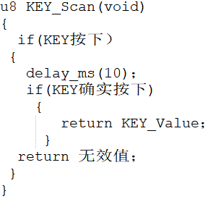
<2>不支持连续按
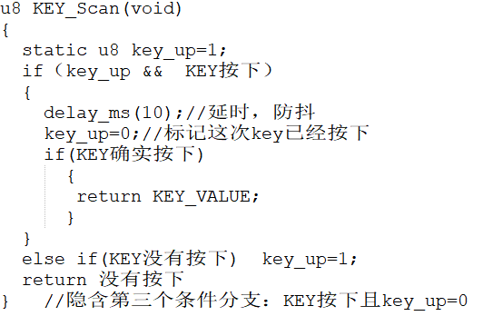
<3>混合模式
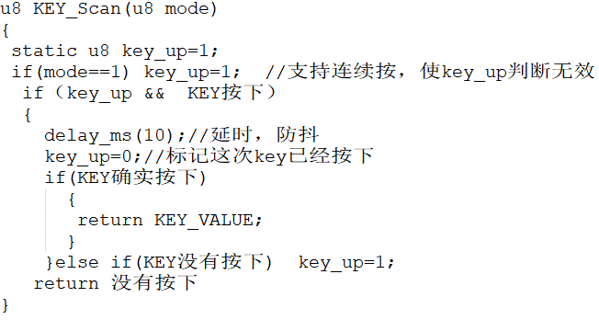
2.引脚
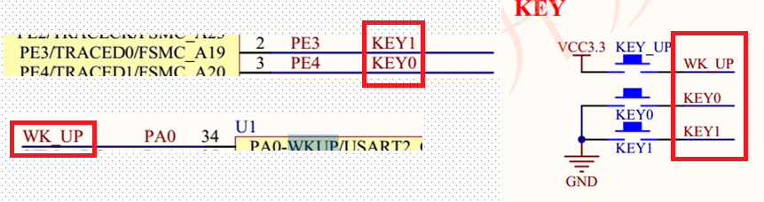

串口
零.基础知识
1.引脚
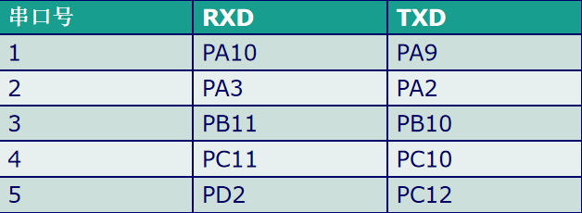
2.模式配置
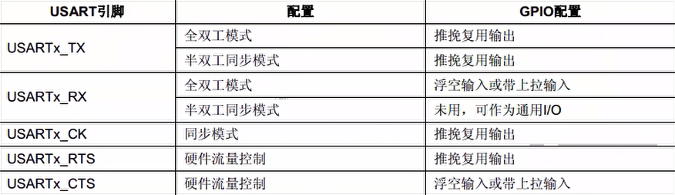
3.串口中断类型
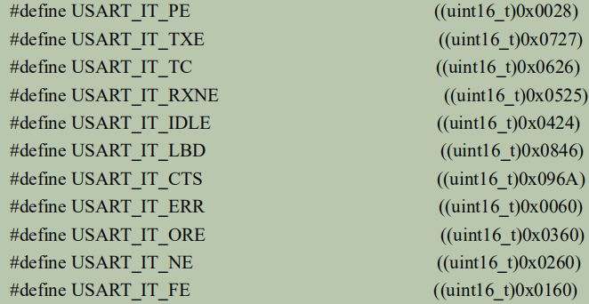
4.波特率计算
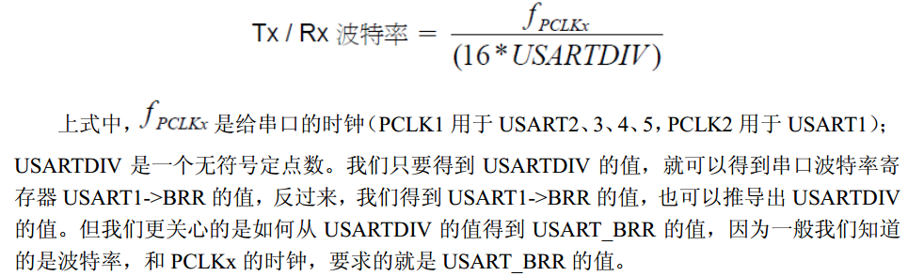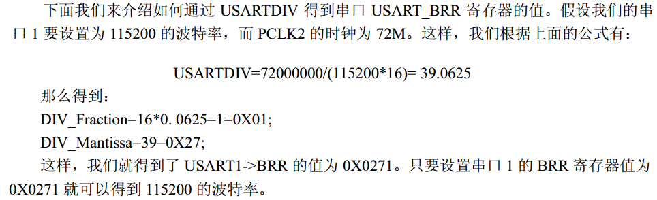

一.重要函数
[2]void USART_DeInit(USART_TypeDef* USARTx);
//串口复位函数【可不写】
[3]void USART_Init(USART_TypeDef* USARTx, USART_InitTypeDef* USART_InitStruct);
//串口复位
*结构体USART_InitTypeDef
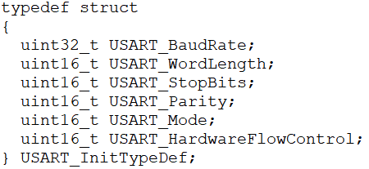
//串口初始化：波特率，数据字长，停止位，奇偶校验，发送/接收使能，硬件流控以及收发使能
[4]void USART_Cmd(USART_TypeDef* USARTx, FunctionalState NewState);
//串口使能
[6]void USART_ITConfig(USART_TypeDef* USARTx, uint16_t USART_IT, FunctionalState NewState);
//开启串口响应中断，第二个参数为使能串口的类型（使能串口中断）
[5]void NVIC_Init(NVIC_InitTypeDef* NVIC_InitStruct);
//中断初始化函数，配置优先级
[7.1]FlagStatus USART_GetFlagStatus(USART_TypeDef* USARTx, uint16_t USART_FLAG);
//读取串口状态
[7.2]void USART_ClearFlag();
//清除状态标志位
[7.3]void USART_GetITStatus(USART_TypeDef* USARTx, uint16_t USART_IT);
//获取中断状态标志位(再次检查指定外部中断线的状态是否有效【一个函数对应多个中断】)
//区别，此函数先检查中断是否使能
[7.4]void USART_ClearITPendingBit();
//清除中断状态标志位
[8.1]void USART_SendData(USART_TypeDef* USARTx, uint16_t Data);
//发送数据到串口，DR（注意u16）
[8.2]void USART_ReceiveData(USART_TypeDef* USARTx, uint16_t Data);
//接受数据，从DR读取接受到的数据（注意u16）
[9]void USART1_IRQHandler(void);
//中断处理函数

二.步骤
[1]串口时钟使能，GPIO时钟使能（不用打开复用时钟）
[2]串口复位【可不写】
[3]GPIO初始化（端口模式设置）
GPIO_Init();
//模式设置为GPIO_Mode_AF_PP（发送），GPIO_Mode_IN_FLOATING（接收）
[4]串口参数初始化
USART_Init();
[5]使能串口
USART_Cmd(USART1, ENABLE);
[6]开启中断并且初始化NVIC
USART_ITConfig(USART1,USART_IT_RXNE,ENABLE); //使能指定中断（接收中断）
NVIC_Init(&NVIC_InitStr); //中断初始化*
[*]USARTx_IRQHandler(); //中断处理函数
[7]USART_GetITStatus(USART1, USART_IT_RXNE); //获取中断标志位
[8]串口数据收发：
USART_SendData();//发送数据到串口，DR
USART_ReceiveData();//接受数据，从DR读取接受到的数据
[9]NVIC_PriorityGroupConfig
[10]串口传输状态获取：
FlagStatus USART_GetFlagStatus(USART_TypeDef* USARTx, uint16_t USART_FLAG);
void USART_ClearITPendingBit(USART_TypeDef* USARTx, uint16_t USART_IT);

中断
零.基础知识
1.重要函数
[1]void NVIC_PriorityGroupConfig(unit32_t NVIC_PriorityGroup); //中断优先级分组函数
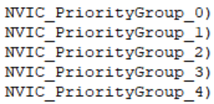
[2]void NVIC_Init(NVIC_InitTypeDef* NVIC_InitStruct); //中断初始化函数
*结构体NVIC_InitTypeDef
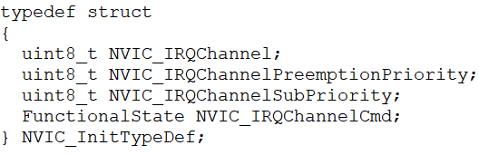
【IRQChannel可在《固件库函数》中查到】
2.非重要函数
[1]static __INLINE void NVIC_SetPendingIRQ(IRQn_Type IRQn)；
static __INLINE uint32_t NVIC_GetPendingIRQ(IRQn_Type IRQn)；
static __INLINE void NVIC_ClearPendingIRQ(IRQn_Type IRQn)
//挂起、解挂中断
[2]static __INLINE uint32_t NVIC_GetActive(IRQn_Type IRQn)
//通过它可以知道当前在执行的中断是哪一个

外部中断
零.基础知识
1.每个IO口都可作为外部中断输入
STM32的中断控制器支持19个外部中断/事件请求：
2.引脚：线0~15：对应外部IO口的输入中断。
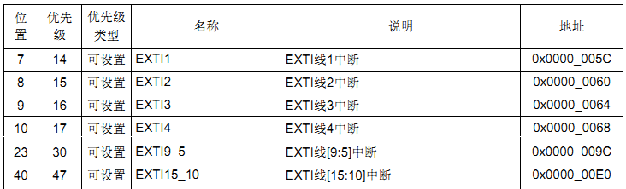
（外部中断线10~15分配一个中断向量，共用一个中断服务函数）
线16：连接到PVD输出。
线17：连接到RTC闹钟事件。
线18：连接到USB唤醒事件。
（同一时间只能有一个GPIO映射到同一个中断线上）

一.重要函数
[1]void GPIO_EXTILineConfig(uint8_t GPIO_PortSource, uint8_t GPIO_PinSource);
//设置IO口与中断线的映射关系（自动分配中断线，一一对应）
exp: GPIO_EXTILineConfig(GPIO_PortSourceGPIOE, GPIO_PinSource2);
[2]void EXTI_Init(EXTI_InitTypeDef* EXTI_InitStruct);
//初始化中断线
*结构体EXTI_InitTypedef
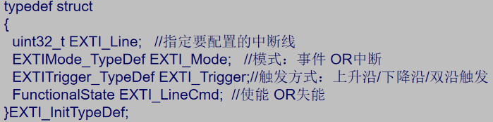
[3]ITStatus EXTI_GetITStatus(uint32_t EXTI_Line);
//判断中断线中断状态，是否发生
[4]void EXTI_ClearITPendingBit(uint32_t EXTI_Line);
//清除中断线上的中断标志位

3.步骤
[1]初始化IO口为输入。
GPIO_Init();【KEY_Init(); 】
[2]开启IO口复用时钟（Altermate Function I/O,复用输入输出引脚 ）。
RCC_APB2PeriphClockCmd(RCC_APB2Periph_AFIO,ENABLE);
[3]设置IO口与中断线的映射关系。
GPIO_EXTILineConfig(GPIO_PortSourceGPIOA, GPIO_PinSource0);
[4]初始化线上中断，设置触发条件等。
EXTI_Init();
[5]配置中断分组（NVIC），并使能中断。
NVIC_Init();
[*]EXTIx_IRQHandler(); //编写中断服务函数
[6]清除中断标志位
EXTI_ClearITPendingBit(EXTI_Line0); //清除LINE0上的中断标志位（没用也可以？）

时钟[Reset and clock control (RCC)]/定时器
零.基本知识
1.定时器种类
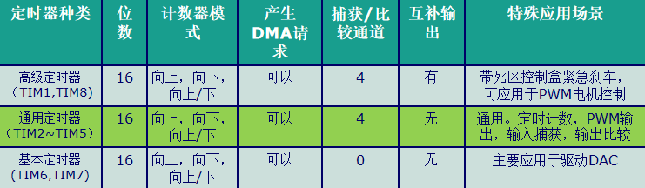
2.定时器中断/DMA：
A．更新：计数器向上溢出/向下溢出，计数器初始化(通过软件或者内部/外部触发)
B．触发事件(计数器启动、停止、初始化或者由内部/外部触发计数)
C．输入捕获
D．输出比较
E．支持针对定位的增量(正交)编码器和霍尔传感器电路
F．触发输入作为外部时钟或者按周期的电流管理
3.时钟关系（时间计算）
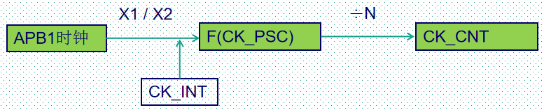
（除非APB1的分频系数是1，否则通用定时器的时钟等于APB1时钟的2倍）
[1]初始频率fclk[=72000000Hz]
[2]分频后fclk/(PSC+1)
[3]分频后时间（计数器加1所需时间）(PSC+1)/fclk
[4]计数器溢出次数ARR+1
[5]计数器溢出时间(ARR+1)(PSC+1)/fclk
【PSC/ARR最大值：65535(0xFFFF)】

一.重要函数
[1]void TIM_TimeBaseInit (TIM_TypeDef* TIMx, TIM_TimeBaseInitTypeDef*
TIM_TimeBaseInitStruct);//定时器参数初始化
*结构体TIM_TypeDef
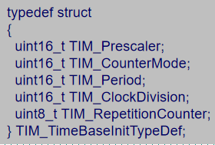
【Period(自动重装载周期)控制ARR】【Prescaler(预分频系数)控制PSC】【ClockDivsion(时钟分频因子)？？？？？】
[2]void TIM_Cmd(TIM_TypeDef* TIMx, FunctionalState NewState)；
//使能定时器
[3]void TIM_ITConfig(TIM_TypeDef* TIMx, uint16_t TIM_IT, FunctionalState NewState);
//使能定时器中断
[4.1]FlagStatus TIM_GetFlagStatus(TIM_TypeDef* TIMx, uint16_t TIM_FLAG);
[4.2]void TIM_ClearFlag(TIM_TypeDef* TIMx, uint16_t TIM_FLAG);
[4.3]ITStatus TIM_GetITStatus(TIM_TypeDef* TIMx, uint16_t TIM_IT);
[4.4]void TIM_ClearITPendingBit(TIM_TypeDef* TIMx, uint16_t TIM_IT);

二.步骤
[1]使能定时器时钟。
RCC_APB1PeriphClockCmd();
[2]初始化定时器，配置ARR,PSC。
TIM_TimeBaseInit();
[3]开启定时器中断，配置NVIC。
void TIM_ITConfig();
NVIC_Init();
[4]使能定时器。
TIM_Cmd();
[5]编写中断服务函数。
TIMx_IRQHandler();

PWM
零.基础知识
1.
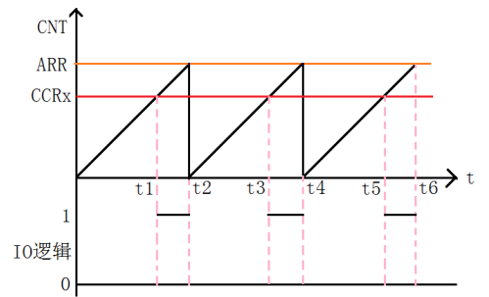
2.PWM模式1－ 在向上计数时，一旦TIMx_CNT<TIMx_CCR1时通道1为有效电平，否则为无效电平；在向下计数时，一旦TIMx_CNT>TIMx_CCR1时通道1为无效电平(OC1REF=0)，否则为有效电平(OC1REF=1)
PWM模式2－ 在向上计数时，一旦TIMx_CNT<TIMx_CCR1时通道1为无效电平，否则为有效电平；在向下计数时，一旦TIMx_CNT>TIMx_CCR1时通道1为有效电平，否则为无效电平
3.TIM3各通道对应引脚
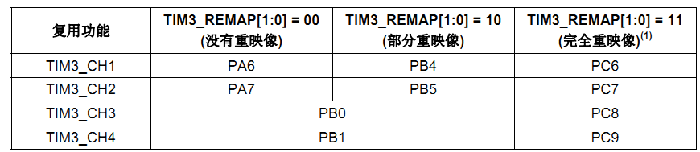
4.时间计算：【ARR=799,PSC=0】
一个计数周期t=(899+1)/72Mhz=1.25x10^-5s[可认为无限小]
在循环中改变占空比，调节亮度
每个循环要加delay,即当前亮度持续时间[计数周期可忽略]

一.重要函数
[1]void TIM_OC2PreloadConfig(TIM_TypeDef* TIMx, uint16_t TIM_OCPreload);
//使能输出比较预装载(当前周期立即生效，否则下一个周期生效)
[2]void TIM_ARRPreloadConfig(TIM_TypeDef* TIMx, FunctionalState NewState);
//使能自动重装载的预装载
//ARPE=1,ARR立即生效。APRE=0,ARR下个比较周期生效。
[3]void TIM_OCxInit(TIM_TypeDef* TIMx, TIM_OCInitTypeDef* TIM_OCInitStruct);
//初始化 TIMx的通道 x
*结构体TIMx_OCInitTypeDef
typedef struct
{
uint16_t TIMx_OCMode; //PWM模式1或者模式2
uint16_t TIMx_OutputState; //输出使能 OR失能
uint16_t TIMx_Pulse; //比较值，写CCRx
uint16_t TIMx_OCPolarity; //比较输出极性
} TIMx_OCInitTypeDef;
[4]void TIM_SetComparex(TIM_TypeDef* TIMx, uint16_t Compare2);
//设置比较值函数，方便随时更改（直接操作CRR,同TIMx_Pulse）

二.步骤
2.步骤
[1]使能定时器3和相关IO口时钟。
使能定时器3时钟：RCC_APB1PeriphClockCmd();
使能GPIOB时钟：RCC_APB2PeriphClockCmd();
[2]初始化IO口为复用功能输出。GPIO_Init();
GPIO_InitStructure.GPIO_Mode = GPIO_Mode_AF_PP; //【注意是复用推挽】
[3]这是要把PB5用作定时器的PWM输出引脚，所以要重映射配置，需要开启AFIO时钟。
RCC_APB2PeriphClockCmd(RCC_APB2Periph_AFIO,ENABLE);
同时设置重映射
GPIO_PinRemapConfig(GPIO_PartialRemap_TIM3, ENABLE);
[4]初始化定时器：ARR,PSC等：
TIM_TimeBaseInit();
[5]初始化输出比较参数:
TIM_OC2Init();
[6]使能预装载寄存器：
TIM_OC2PreloadConfig(TIM3, TIM_OCPreload_Enable);
[7]使能定时器。
TIM_Cmd();
[8]不断随时改变比较值CCRx，达到不同的占空比效果:
TIM_SetCompare2();

输入捕获（上升/下降沿触发捕获定时器的值）
零.基本知识
1.通过检测TIMx_CHx通道上的边沿信号，在边沿信号发生跳变（比如上升沿/下降沿）的时候，将当前定时器的值(TIMx_CNT)存放到对应的捕获/比较寄存器（TIMx_CCRx）里面，完成一次捕获。
2.对应复用引脚
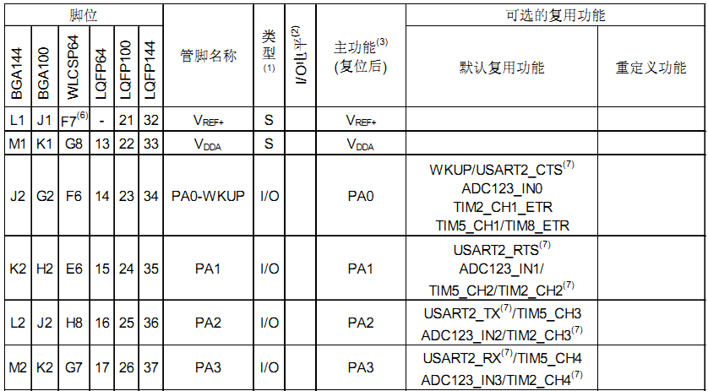

一.重要函数
1.重要函数
[1]void TIM_ICInit(TIM_TypeDef* TIMx, TIM_ICInitTypeDef* TIM_ICInitStruct);
//输入捕获通道初始化
*结构体ICInitTypeDef
typedef struct
{
uint16_t TIM_Channel; //捕获通道1-4 IC-->TI
uint16_t TIM_ICPolarity; //捕获极性（高/低电平有效）
uint16_t TIM_ICSelection; //映射关系：将ICx映射到TIy（一般x=y，即DIRECT）
uint16_t TIM_ICPrescaler; //分频系数：每n个事件触发一次捕获
uint16_t TIM_ICFilter; //滤波器：可滤除低于采样周期的信号
} TIM_ICInitTypeDef;
[2]void TIM_OCxPolarityConfig(TIM_TypeDef* TIMx, uint16_t TIM_OCPolarity)；
//通道极性设置独立函数（效果与ICPolarity相同）
[3]uint32_t TIM_GetCapturex(TIM_TypeDef* TIMx)；
//获取通道捕获值（捕获到的定时器值）
[4]void TIM_SetCounter(TIM_TypeDef* TIMx, u16 Counter);
//设置定时器值

二.步骤
[1]初始化定时器和通道对应IO的时钟。
[2]初始化IO口，模式为输入：
GPIO_Init();
GPIO_InitStructure.GPIO_Mode = GPIO_Mode_IPD; //PA0 输入(带下拉输入)【KEY0连接】
[3]初始化定时器ARR，PSC
TIM_TimeBaseInit();
[4]初始化输入捕获通道
TIM_ICInit();
[5]如果要开启捕获中断，
TIM_ITConfig();
NVIC_Init();
[6]使能定时器：TIM_Cmd();
[7]编写中断服务函数：TIMx_IRQHandler();
3.功能实现
[0]未触发
上升沿有效;
[1]上升沿触发[中断函数]
STATUS(6) = 1;
更改为下降沿有效;
[2]计时未溢出
[3]计时溢出[中断函数]
STATUS(6:0)+1;
[4.1]下降沿触发[中断函数]
STATUS(7)=1;
VAL=当前计数器值;
更改为上升沿有效;
[4.2]长时间高电平[中断函数]
STATUS(7)=1;
VAL=65535;
[5]全部事件完成[主函数]
时间T=(65536XSTATUS(6:0)+VAL)x(72/72Mhz);
//(72/72Mhz)=1us

ADC

